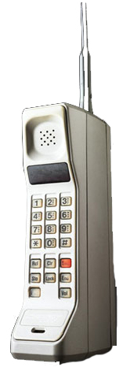
1983 :

Le MOTOROLA DynaTAC 8000x
est le premier téléphone portable.
Il existe en 3 couleurs, mesure
25 cm sans l’antenne et est
commercialisé aux USA en 1985
au prix de 3995 $....

1989 :

Le MOTOROLA Microtac 9800x contient un répertoire et une calculatrice.
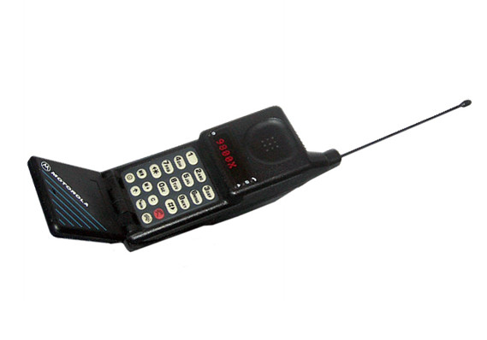
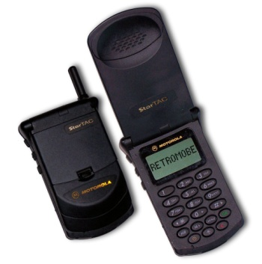
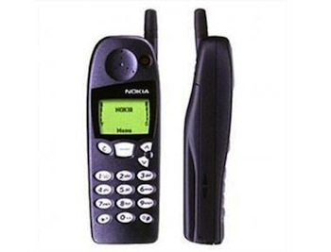
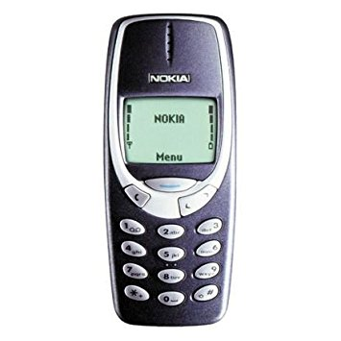
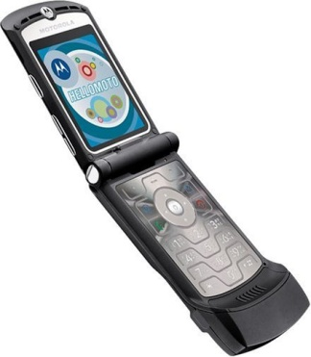
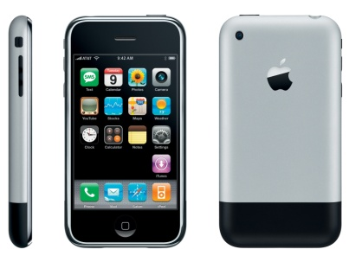
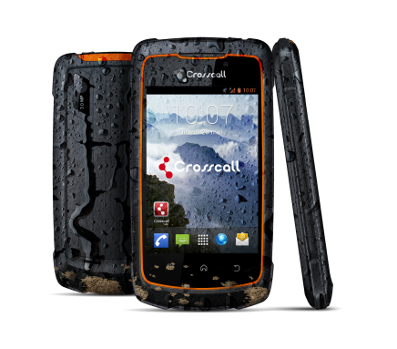
1996 :

Le MOTOROLA Star TAC
est le premier téléphone
à clapet à être équipé
d'une fonction vibreur.
1998 :

Le NOKIA 5110 contient
30 sonneries au choix et
3 jeux (Logic, Memory
et Snake)
2000 :

Le NOKIA 3310
est le premier téléphone
à antenne intégrée et qui
permet l’envoi de SMS.
2004 :

Le MOTOROLA RAZR V3
est le premier téléphone
à écran couleurs. De plus,
il contient un lecteur MP3
et un appareil photo.
2007 :

APPLE lance l’Iphone : premier smartphone
avec WIFI, Bluetouth,
« applis » accessibles
par écran tactile et
connexion à Internet.
2013 :

CROSSCALL invente
le Wild :
c’est le premier
smatphone étanche

